114學年度臺東縣戶外教育及海洋教育中心
執行學校 | 年級 | 學生參與人數 | 教師人數
吉安國中 | 九 | 14人 | 3人
2-2學校推展優質戶外教育路線成果報告
ㄧ、計畫名稱：海廢創生
二、活動日期：115/6/6
三、活動地點：長濱國中、長濱漁港沙灘
四、活動流程:
時間 | 流程 | 地點
09:50 | 吉安國中抵達 | 長濱國中
10:00~11:00 | 認識海廢議題 | 長濱國中
11:00~12:00 | 淨灘-海廢分類調查 | 長濱漁港沙灘
12:00~13:00 | 午餐 | 長濱國中
13:00~13:20 | 海廢議題解方 | 長濱國中
13:20~15:30 | 替代性材料實作  生物塑膠製作 | 長濱國中
15:30~16:00 | 學習回饋及分享 | 長濱國中
16:00 | 賦歸 | 長濱國中

五、活動紀錄：(至少6張，越豐富越好。)
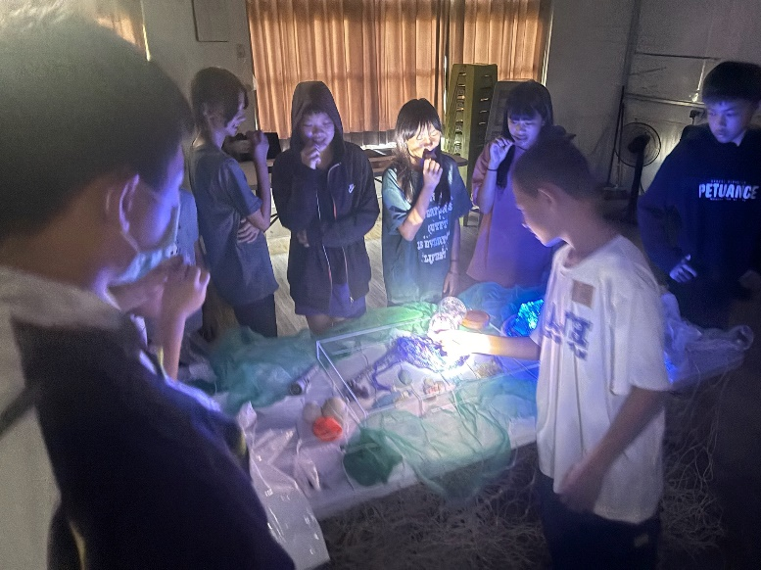 | 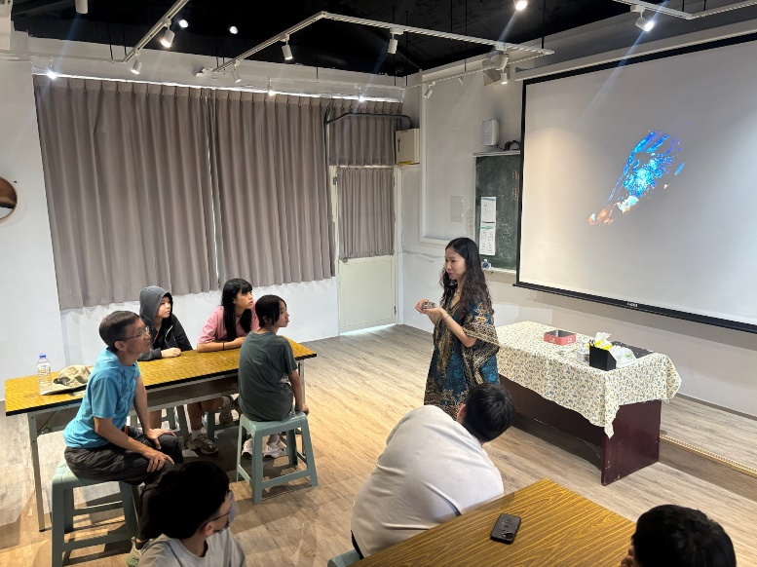
說明：用海洋生物的視角了解海廢對生物的影響 | 說明：海廢與生物的關係
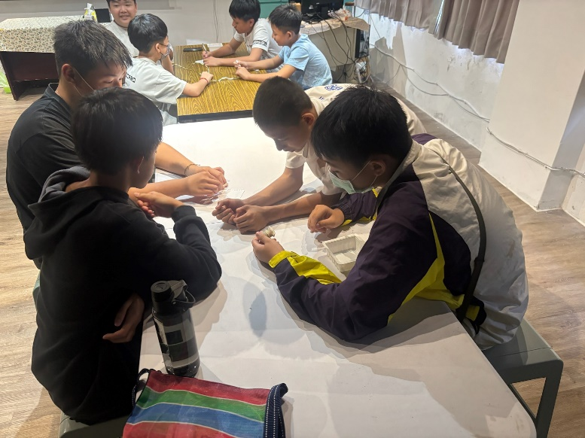 | 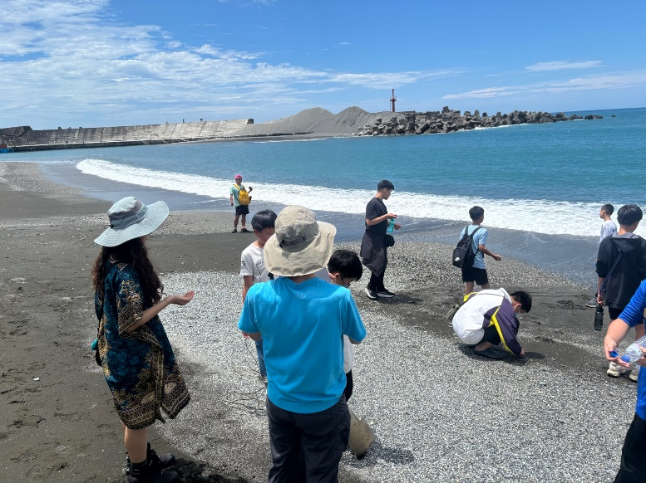
說明：觀察海廢的故事 | 說明：長濱海廢踏查
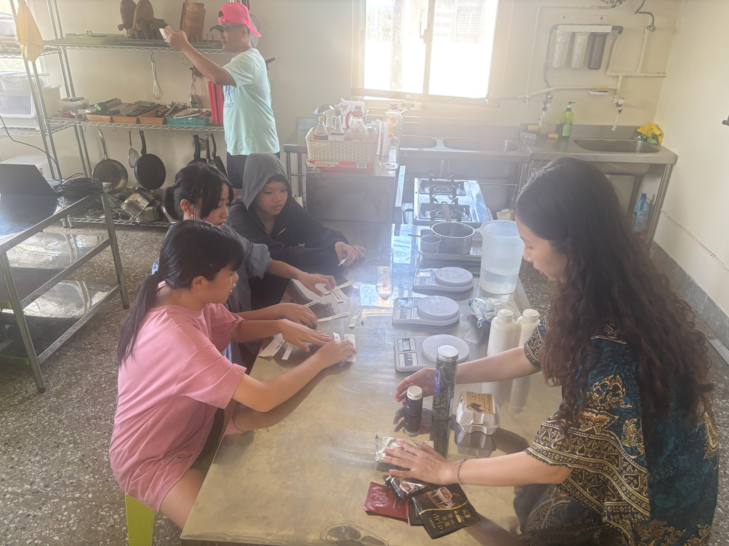 | 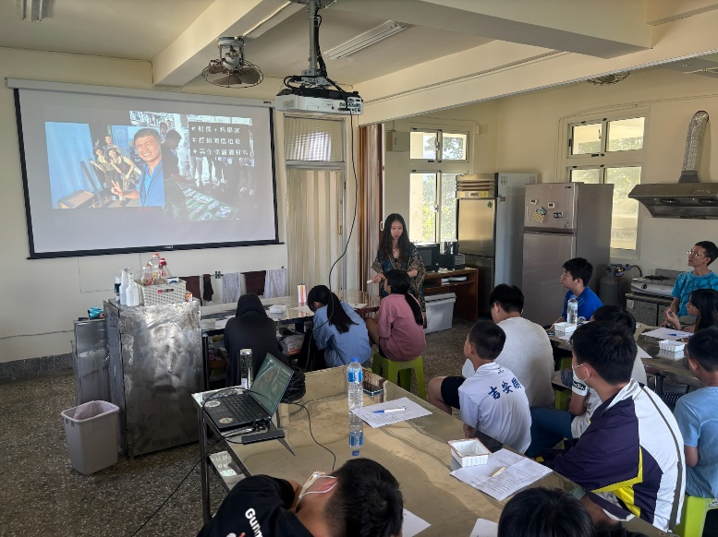
說明：生物塑膠製作 | 說明：海廢議題的解方討論
六、學生回饋/成果:
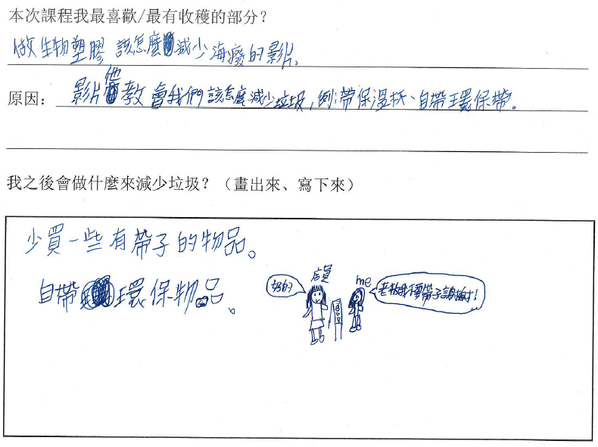
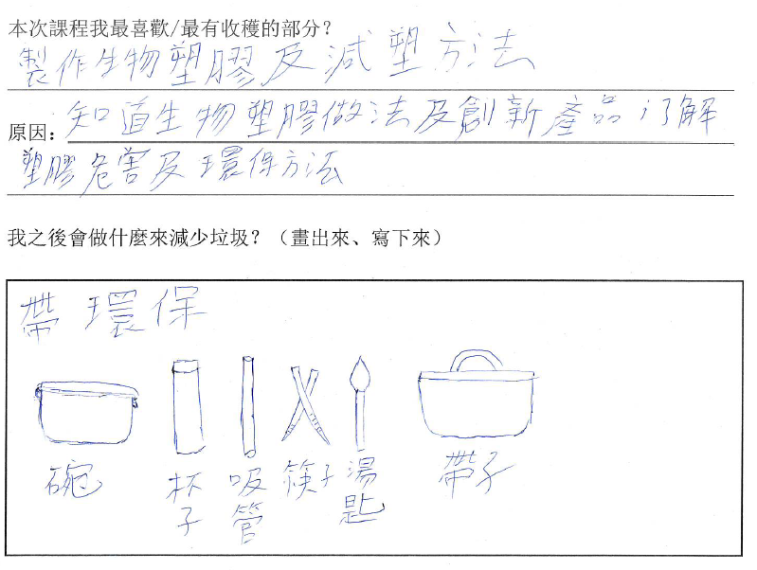
七、教師針對此路線的回饋與建議：

